MINISTÉRIO DA EDUCAÇÃO
UNIVERSIDADE FEDERAL DE SANTA MARIA
CAMPUS FREDERICO WESTPHALEN
EDITAL DE SELEÇÃO DE BOLSISTAS - EDITAL FIPE 2023
Prof. Basso

RESUTADO FINAL
Nome candidato | Currículo  (Peso 1) | Entrevista  (Peso 7,0) | Histórico escolar | Nota | Classificação
Igor Streit | 1,5 | 6,8 | 1,0 | 9,3 | 1ª (Classificado)
Lidiane Bortoli | 2,0 | 6,2 | 0,7 | 8,9 | 2ª (Classificado

Acima a ordem de classificação dos candidatos a bolsa FIPE 2023. Na desistência do primeiro colocado assume a segunda.

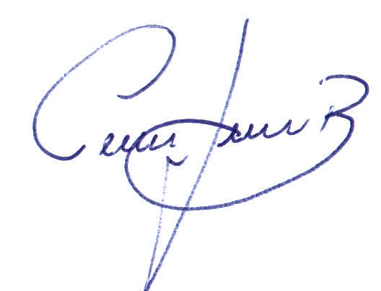
Claudir José Basso
Coordenador do Projeto e grupo de pesquisa

